الاسم : .................................... متوسطة ابن ســـــــينا الحـــــــجيرة التاريخ : /06/2018
اللقب :.................................... المــــــــدة : 01 ســـــاعـة
الرقـــم :..........................
القسم :.......................... المســـــتوى : أولـى متــوسـط

الاخــــــــتبار الاســـــــتدراكي مادة العلوم الفيزيائية و التكنولوجيا
الرقـــم :..........................
التمرين الأول:(06)
1) ما الفرق بين الخليط المتجانس و الخليط غير المتجانس ؟
...............................................................................................................................
...............................................................................................................................
2) ما الفرق بين عمليتي البخر و التبخر ؟
...............................................................................................................................
...............................................................................................................................
3) ما الفرق بين الماء المعدني و الماء النقي ؟
....................................................................................................................................
....................................................................................................................................
التمرين الثاني:(06)
يتواجد بحوزة أحمد ثلاثة أجسام مادية (أ) - (ب) - (ج) مختلفة الحالة الفيزيائية كما توضحه الصورة الموالية
(أ)
(ب)
(ج)

1) ماهي الحالة الفيزيائية لكل من الأجسام (أ) (ب) (ج) ؟
.........................................................................................
..........................................................................................
.........................................................................................
2) أذكر خاصية واحدة من بين خصائص الحالة الفيزيائية لكل جسم من هذه الأجسام .
......................................................................................................
......................................................................................................
......................................................................................................
الوضعية الإدماجية:(06)
نظمت متوسطة ابن سينا مسابقة ثقافية بين تلاميذها وكنت مشاركا فيها.
لديك 4 قطع نقدية من فئة 10 DA مصنوعة من معدن النحاس وكتلة القطعة الواحدة g 11.
السندات : 1 ـ مخبار مدرج ـ ميزان ـ كمية من الماء
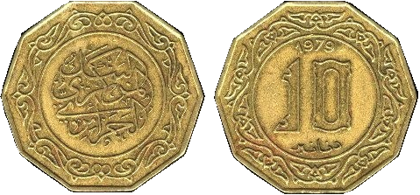
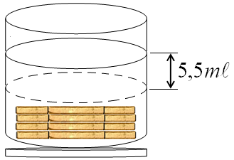
2 -- الشكل التجريبي المقابل
3 ـ الكتلة الحجمية لمعدن النحاس
النقي هي : 8.96 g/cm³

المهمّة (المطلوب) :
أثبت أن معدن النحاس المصنوعة منه قطعة النقود مادة خليطة.
التعليمة : 1 ـ عيّن الكتلة الحجمية لمعدن قطعة النقود.
2 ـ أصدر حكمك على النتيجة التي توصلت إليها .
مدعما إجابتك بتمثيل الجسم النقي والجسم الخليط بنموذج الحبيبات.

ملاحظة : الوضعية الإدماجية خلف الورقة

